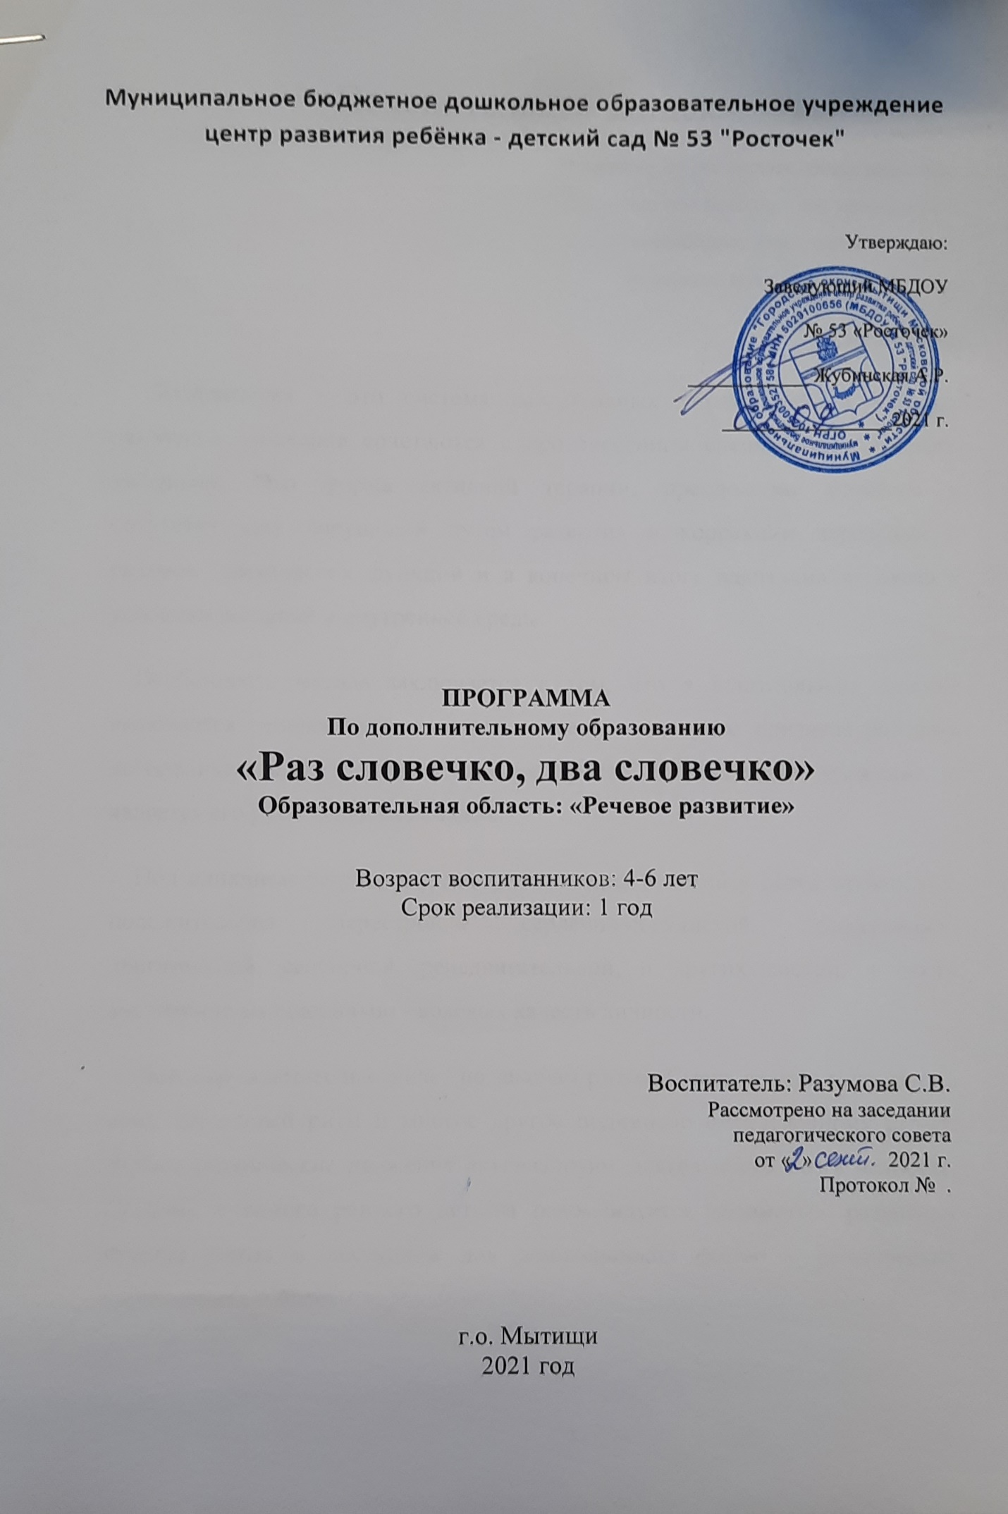

Пояснительная записка.

Возможно, самое лучшее, самое радостное,

что есть в жизни - это красивая речь

и свободное движение под музыку.

И ребенка можно этому научить.

А. И. Буренина

Своевременное овладение правильной, чистой речью способствует формированию у ребенка уверенности в себе, развитию его мышления, коммуникативных качеств. Речь — не врожденная способность, она формируется постепенно.

К 5 годам ребенок должен овладеть четким произношением всех звуков. У многих детей этот процесс задерживается в силу ряда причин: нарушения в анатомическом строении речевого аппарата, функциональной незрелости речевых зон головного мозга, несформированности произвольных движений и т.д.

Сами собой дефекты звукопроизношения не исправляются. Но при благоприятных условиях обучения дети способны к самокоррекции.

Логоритмика – это система двигательных упражнений, в которых различные движения сочетаются с произнесением специального речевого материала. Это форма активной терапии, преодоление речевого и сопутствующих нарушений путем развития и коррекции неречевых и речевых психических функций и в конечном итоге адаптация человека к условиям внешней и внутренней среды.

Особенность метода заключается в том, что в двигательные задания включается речевой материал, над качеством которого призвана работать логопедическая ритмика, музыка не просто сопровождает движение, а является его руководящим началом.

Под влиянием регулярных занятий у детей происходит положительная перестройка сердечно-сосудистой, дыхательной, двигательной, сенсорной, речедвигательной, и других систем, а также воспитание эмоционально - волевых качеств личности.

Всё, окружающее нас живет по законам ритма. Смена времен года, день и ночь, сердечный ритм и многое другое подчинено определенному ритму. Любые ритмические движения активизируют деятельность мозга человека. Поэтому с самого раннего детства рекомендуется заниматься развитием чувства ритма в доступной для дошкольников форме – ритмических упражнениях и играх.

Данная система занятий для детей 3 – 7 лет, посещающих детский сад, призвана помочь преодолеть речевые нарушения дошкольников.

ЦЕЛЬ ПРОГРАММЫ: развить личность ребёнка на основе усвоения речевых умений и навыков в сочетании движений со словом и музыкой.

ОСНОВНЫЕ ЗАДАЧИ ПРОГРАММЫ:

* формирование навыков диалогической и монологической речи,
* развитие навыков творческого освоения норм и правил родного языка,
* внедрение современных эффективных технологий профилактики речевых нарушений, развития музыкальных и творческих способностей детей 3-7 лет,
* сохранение и укрепление здоровья дошкольников,
* разработка дидактических пособий, перспективного плана проведения занятий.

Программа составлена с учётом межпредметных связей по областям:

- речевое развитие овладение речью как средством общения и культуры. обогащение активного словаря. развитие связной, грамматически правильной диалогической и монологической речи и речевого творчества. развитие звуковой и интонационной культуры речи, фонематического слуха

- познавательное развитие: занятия, развитие интересов детей, любознательности и познавательной мотивации, наблюдения, беседы, игры;

- социально‑коммуникативное развитие: используются дидактические, сюжетно-ролевые игры; овладение способами и средствами взаимодействия с окружающими людьми

- художественно‑эстетическое развитие: используются произведения познавательной направленности (стихи, потешки, прибаутки, частушки, тексты песен); используются музыкальные произведения, песни, танцы, музыка для релаксации, упражнений, игр;

- физическое развитие: проводятся подвижные игры, развлечения;

Содержание дополнительной образовательной программы:

содержание данной программы охватывает широкий круг деятельности детей дошкольного возраста, что позволяет уже на раннем этапе дошкольного детства начать формирование у детей целостного представления о музыке, развитии речи, физическом развитии, ритме, танцах, о здоровье, развитии коммуникативных способностей.

Принципы построения программы:

1. Соответствие возрастным, психофизиологическим и речевым возможностям младших дошкольников.

2. Системность и постепенное усложнение материала: музыкального, двигательного, речевого.

3. Комплексное воздействие на сохранные анализаторные системы ребёнка.

Занятия направлены на развитие всех компонентов речи, слуховых функций, речевой функциональной системы, двигательной сферы, ручной и артикуляционой моторики, памяти, внимания, познавательных процессов, творческих способностей детей, воспитывают нравственно-эстетические и этические чувства.

Желание каждого ребёнка подражать взрослому и активно участвовать осуществляется благодаря музыкальному сопровождению игр-инсценировок, танцев, пению песен. Использование сказочных персонажей, атрибутов сюжетно-ролевых игр стимулирует активность детей к речевой и другим формам деятельности.

Многократное повторение изучаемого материала способствует выработке двигательных, слуховых, речевых и певческих навыков. Содержание занятий изменяется по мере поэтапного усложнения речевого материала.

Построение их в форме спектаклей, сказок, игр создает доброжелательную, эмоционально-насыщенную атмосферу совместного творчества детей и взрослых, побуждает каждого ребенка принять активное участие в учебном процессе, поддерживает положительное эмоциональное состояние детей, познавательный интерес и внимание, активизирует речь.

Занятия составлены с опорой на лексические темы.

Сюжетно-тематическая организация занятия наиболее соответствует детским психофизическим данным, так как в игре максимально реализуются возможности детей координировать свои движения. В результате знания лучше усваиваются.

Все упражнения проводятся по подражанию. Речевой материал заранее не выучивается. Вовремя занятий отдаётся предпочтение «кругу»: дети стоят или сидят вместе с педагогом в кругу. Такое расположение позволяет детям хорошо видеть педагога, двигаться и проговаривать речевой материал вместе с ним.

Наглядность изучаемого материала обеспечивается использованием масок зверей, атрибутами сказочных персонажей, детских игрушек, декораций, предметов быта и музыкальных инструментов.

Важным требованием при разучивании движений является практический показ движений взрослым с тем, чтобы ребёнок конкретно представил движения, пережил правильные двигательные ощущения и почувствовал желание воспроизвести эти движения

задачи занятий:

*1. Оздоровительные:*

- Укрепление костно-мышечного аппарата;

- Развитие общей, мелкой и артикуляционной моторики;

- Формирование правильного дыхания; формирование чувства равновесия и.

*2. Образовательные:*

- Формирование двигательных умений и навыков;

- Формирование пространственных представлений;

- Формирование способности передвигаться в пространстве относительно других людей и предметов;

- Развитие ловкости, переключаемости, координации движений.

*3. Воспитательные:*

- Воспитание способности ощущать в музыке, движениях и речи ритмическую выразительность;

- Воспитание положительных личностных качеств у дошкольников.

*4. Коррекционные:*

- Выработка четких координированных движений во взаимосвязи с речью;

- Развитие фонематического слуха, просодических компонентов;

- Развитие пространственного праксиса, гнозиса;

- Систематическая работа по развитию психологической базы речи;

- Развитие и коррекция музыкально-ритмических движений.

ТРЕБОВАНИЯ К ЗАНЯТИЯМ

* Продолжительность занятий - от 15 до 25 минут (в зависимости от

возрастной группы).

* Занятия проводятся во вторую половину дня.
* Материал подбирается с учетом двигательных и речевых возможностей

детей.

* Необходимо предъявлять дифференцированные требования к качеству выполнения движений для детей каждой из подгрупп в зависимости от уровня развития моторики.
* Нагрузку в течение занятия необходимо распределять равномерно и

учитывать возможности каждого ребенка.

* Содержание двигательного и речевого материала варьируется в зависимости от уровня сформированности моторных навыков. В начале коррекционного курса отрабатываются двигательные умения и навыки. Затем на этой основе строится речевая работа.
* Наиболее благоприятным для занятий является проведение их одним педагогом, использующим магнитофонную запись музыкального сопровождения, но возможно взаимодействие двух специалистов - педагога и музыкального руководителя.
* Заниматься следует в мягкой обуви и свободной для движений одежде.

Курс проведения логопедической ритмики состоит из 68 занятий в учебном году (по 2 занятию в неделю).

Примерная схема занятия.

Задачи:

1. Развивать статическую и динамическую координацию

движений, мышечный тонус.

2. Развивать речевое дыхание и голос, артикуляцию и дикцию.

3. Добиваться четкой переключаемости движений,

4. Совершенствовать двигательную память.

5. Развивать чувство ритма.

Ход занятия:

*Вводная часть. (3-7 минут)*

Упражнения на различные виды ходьбы и бега.

Упражнения для развития речевого дыхания.

*Основная часть. (10-15минут)*

Упражнение для развития мышечного тонуса.

Упражнения на развитие голоса, артикуляции и дикции.

Упражнения на развитие статической и динамической координации движений.

Упражнения для развития чувства ритма.

Упражнения для развития мимической и мелкой моторики.

Упражнения для развития переключаемости движений.

*Заключительная часть. (2-7 минут)*

Упражнения на мышечное расслабление. Упражнения для развития дыхания.

Формы работы:

индивидуальная, подгрупповая и групповая.

Предполагаемый результат:

* уметь ритмично выполнять движения в соответствии со словами, выразительно передавая заданный характер, образ;
* наиболее точно выполнять артикуляцию звуков;
* правильное речевое и физиологическое дыхание;
* уметь использовать в речи интонационную выразительность;
* уметь ориентироваться в пространстве, двигаться в заданном направлении;
* улучшить показатели слухового, зрительного и двигательного внимания, памяти;
* уметь координировать движения в мелких мышечных группах пальцев рук и кистей, быстро реагировать на смену движений;

КАЛЕНДАРНО-ТЕМАТИЧЕСКОЕ ПЛАНИРОВАНИЕ

(2-4 ГОДА)

|  |  |  |
| --- | --- | --- |
| № п/п | **Месяц** | **Тема занятия,**  **Лексическая   тема.** |
| 1. | Октябрь | Семья  и  детский  сад.    «  Моя  семья» |
| 2. | Октябрь | Подарки  огорода    «  Овощи     » |
| 3. | Ноябрь | Золотая осень.   «  Осень |
| 4. | Ноябрь | Магазин игрушек    «Игрушки   » |
| 5. | Декабрь | Ах, как весело зимой!  «Зима, зимние забавы» |
| 6. | Декабрь | Новогодний оркестр  «Новогодний праздник» |
| 7. | Январь | Зайчик в гостях у ребят  «Зайкин дом» |
| 8. | Январь | Одеваемся зимой  «Зимняя одежда и обувь» |
| 9. | Февраль | Птичий  двор  « Домашние птицы» |
| 10. | Февраль | Ферма  «Домашние животные» |
| 11. | Март | Маму  поздравляем    «Мамин  день» |
| 12. | Март | Веселые  поварята     «Посуда» |
| 13. | Апрель | Веселые работники      «Кем быть?» |
| 14. | Апрель | Веселые работники       «Кем быть?» |
| 15. | Май | Мы едем, едем, едем…   «Транспорт» |
| 16. | Май | Мы едем, едем, едем…  «Транспорт» |

КАЛЕНДАРНО – ТЕМАТИЧЕСКОЕ ПЛАНИРОВАНИЕ

(5-7 ЛЕТ)

|  |  |  |
| --- | --- | --- |
| **№ п/п** | **Месяц** | **Тема занятия,**  **Лексическая   тема.** |
| 1. | Октябрь | Деревья |
| 2. | Октябрь | Ягоды |
| 3. | Ноябрь | Овощи |
| 4. | Ноябрь | Фрукты |
| 5. | Декабрь | Дикие животные |
| 6. | Декабрь | Зима |
| 7. | Январь | Зимующие  птицы |
| 8. | Январь | Продукты |
| 9. | Февраль | Наземный и воздушный  транспорт |
| 10. | Февраль | Водный  транспорт |
| 11. | Март | Профессии. Работники детского сада. |
| 12. | Март | Профессии |
| 13. | Апрель | Домашние животные |
| 14. | Апрель | Домашние птицы |
| 15. | Май | Перелетные птицы |
| 16. | Май | Птицы Подмосковья |

ТРЕБОВАНИЯ К УРОВНЮ ПОДГОТОВКИ ВОСПИТАННИКОВ

|  |  |  |
| --- | --- | --- |
| **Младшая группа** | **Старшая группа** | **Подготовительная группа** |
| 1. Ритмично двигается в соответствии с характером музыки.  2. Координирует свои движения с партнёром.  3. Двигается, не напрягая руки и ноги.  4. Поёт протяжно, подвижно, передавая характер музыки  5. Поёт с инструментальным сопровождением и с помощью взрослого.  6. Берёт дыхание между короткими музыкальными фразами  7. Умеет подыгрывать простейшие мелодии на ложках, погремушках, барабане. | 1. Ритмично и выразительно двигается в соответствии с характером музыки, её жанром.  2. Отражает особенности музыкальной речи в движении.  3. Умеет двигаться под музыку легко, пластично.  4. Владеет достаточным для своего возраста объёмом движений.  5. Поёт естественным голосом, протяжно, подвижно, согласованно.  6. Поёт с голосом взрослого и с инструментальным сопровождением.  7. Берёт дыхание между короткими музыкальными фразами.  8. Умеет подыгрывать простейшие ритмические фигурации на ложках, барабане, погремушках, металлофоне. | 1. Выразительно и ритмично двигается в соответствии с различным характером музыки.  2. Владеет достаточным для своего возраста объёмом движений.  3. Обладает пластичными движениями.  4. Поёт лёгким звуком, эмоционально передаёт характер мелодии.  5. Берёт дыхание перед началом фразы и между музыкальными фразами.  6. Поёт с музыкальным сопровождением и без него.  7.Исполняет простейшие мелодии и ритмические фигурации на детских музыкальных инструментах в ансамбле. |

Список литературы:

• Картушина, М. Ю. Конспекты логоритмических занятий с детьми 2-3 лет [Текст] / М. Ю. Картушина. – М.: ТЦ Сфера, 2008. – 128с.

• Картушина, М. Ю. Конспекты логоритмических занятий с детьми 4-5 лет [Текст] / М. Ю. Картушина. – М.: ТЦ Сфера, 2008. – 160с.

• Картушина, М. Ю. Конспекты логоритмических занятий с детьми 5-7 лет [Текст] / М. Ю. Картушина. – М.: ТЦ Сфера, 2008. – 208с.

• Волкова Г.А. Логопедическая ритмика - М., Просвещение, 1985.

• Чистякова М.И. Психогимнастика / Под ред. М.И. Буянова

• Цвынтарный В.В. Играем, слушаем, подражаем - звуки получаем....

• Репина 3.А., Доросинекая А.В. Опосредованная артикуляционная гимнастика для детей

• Кузнецова Е.В. Логопедическая ритмика в играх и упражнениях для детей с тяжелыми нарушениями речи. - М.: Издательство ГНОМ и Д, 2002;

• Куликовская Т.А. Артикуляционная гимнастика в стихах и картинках. Пособие для логопедов, воспитателей и родителей. - М.: «Издательство Гном и Д», 2005;